Учреждение образования
«Мозырский государственный педагогический университет
имени И.П. Шамякина»

УТВЕРЖДАЮ
Первый проректор
________________ Т.В. Палиева
_______ _______________ 2021
Регистрационный № __________

ПРОГРАММА

Учебно-технологическая практика

для специальности

1-02 06 04 «Обслуживающий труд и изобразительное искусство»

2021
Учебная программа составлена на основе учебного плана для очной (дневной) и заочной форм получения высшего образования 1-02 06 04 «Обслуживающий труд и изобразительное искусство» (20.07.2021, №№452; 453), образовательного стандарта ОСВО 1-02 06 04-2021 «Обслуживающий труд и изобразительное искусство»

СОСТАВИТЕЛИ:
Е.В. Тихонова, кандидат педагогических наук, доцент кафедры технологического образования учреждения образования «Мозырский государственный педагогический университет имени И.П. Шамякина»;
Макеренкова И.А., старший преподаватель кафедры технологического образования,
М.А. Бондарь, преподаватель кафедры технологического образования учреждения образования «Мозырский государственный педагогический университет имени И.П. Шамякина»;
Е.С. Криштапова, учитель трудового обучения высшей категории государственного учреждения образования «СШ№14 г. Мозыря»

РЕКОМЕНДОВАНА К УТВЕРЖДЕНИЮ:
Кафедрой технологического образования
(протокол №14 от 20.07.2021 г.)

Заведующий кафедрой __________________ С.Я. Астрейко

Советом технолого-биологического факультета
(протокол №21 от 20.07.2021 г.)

Научно-методическим советом УО МГПУ им. И.П. Шамякина
(протокол № _____ от ________________2021 г.)

ПОЯСНИТЕЛЬНАЯ ЗАПИСКА

Учебно-технологическая практика по технологии швейного производства проводится для студентов, обучающихся по специальности
1- 02 06 04 «Обслуживающий труд и изобразительное искусство» в дневной и заочной формах согласно ОСВО 1-02 06 04-2021 и учебных планов специальности 1-02 06 04 «Обслуживающий труд и изобразительное искусство» (20.07.2021, №№452; 453).
В содержание программы включены основные вопросы проведения практики, обеспечивающие выполнение целей и задач в соответствии с образовательным стандартом по специальности, указаны виды деятельности студента.
В процессе прохождения учебно-технологической практики реализуется связь между теоретической и практической подготовкой студентов.
Практике предшествует изучение дисциплин «Основы материаловедения швейного производства», «Оборудование швейного производства». Она является логическим продолжением изучения дисциплин «Основы технологии швейного производства», «Обработка деталей швейных изделий», «Основы конструирования швейных изделий», «Проектирование деталей швейных изделий». Содержание учебно-технологической практики определяется объемом технологической подготовки студентов, знаниями и умениями в области технологии швейного производства, определенными нормативными документами общеобразовательной школы по предмету «Трудовое обучение. Обслуживающий труд».
Учебно-технологическая практика обеспечивает взаимосвязь теоретической и практической подготовки студентов. Она ориентирована на профессиональную подготовку студентов по специальным дисциплинам, направленных на закрепление теоретических знаний и практических умений в области изготовления простых швейных изделий, подготовка к руководству трудовой деятельностью школьников на уроках обслуживающего труда. Развивает и формирует профессиональные способности будущих преподавателей трудового обучения. Она предусматривает знакомство студентов с организацией процесса изготовления швейных изделий в условиях поточного производства и выработка умений работы бригадным методом при изготовлении швейных изделий стабильного ассортимента в условиях учебных мастерских. Учебно-технологическая практика предполагает приобретение и закрепление студентами практических умений и навыков при работе с различными инструментами, приспособлениями и оборудованием в учебных мастерских. Учебно-технологическая практика проводится в учебных мастерских учреждений высшего образования или, при наличии возможностей, – на предприятиях швейной отрасли (в условиях массового способа производства). Продолжительность учебно-технологической практики определяется учебным планом. Содержание учебно-технологической практики определяется программой практики.
Целью учебно-технологической практики является закрепление теоретических знаний и практических умений в области изготовления швейных изделий, подготовка к руководству трудовой деятельностью школьников по проектированию и изготовлению изделий из текстильных материалов на уроках обслуживающего труда.
Задачами учебно-технологической практики являются:
- развитие у будущих учителей профессионально значимых трудовых качеств личности и формирование технологической культуры;
- формирование и развитие у студентов трудовых умений и опыта осуществления трудовой деятельности в области швейного производства в соответствии с требованиями образовательного стандарта высшего образования и квалификационной характеристики специалиста;
- формирование основных умений владения прогрессивными технологиями изготовления швейных изделий;
- изучение особенностей организации массового и индивидуального производства изготовления швейных изделий;
- обобщение и закрепление знаний об оборудовании, инструментах и приспособлениях, используемых при изготовлении швейных изделий;
- ознакомление с механизацией и автоматизацией производственных процессов;
- обобщение и закрепление знаний о технологических процессах изготовления швейных изделий;
- изучение технологической документации, порядка ее оформления и использования в производстве;
- ознакомление с назначением цехов швейных предприятий, их взаимосвязью и организацией производства в цехах;
- изучение вопросов стандартизации и контроля качества продукции в условиях швейного производства.
- обучение студентов творческому применению на практике знаний, полученных при изучении технологических дисциплин;
- стимулирование потребности студентов в технологическом самообразовании и постоянном самосовершенствовании;
- овладение методами и приемами научного исследования в процессе осуществления научно-исследовательской работы в ходе технологической швейной практики.
Учебно-технологическая практика проводится в условиях учебных лабораториях (для студентов, обучающихся в дневной форме) или предприятий швейной отрасли (для студентов, обучающихся в заочной форме) в три этапа:
- учебно-технологическая практика (начальный уровень)- на 1 курсе в течение 2х недель;
- учебно-технологическая практика (базовый уровень)- на 2 курсе в течение 2х недель;
- учебно-технологическая практика (углубленный уровень) - на 4 курсе в течение 2х недель.
Основными видами деятельности студентов в ходе учебно-технологической практики (начального уровня) являются:
- знакомство с организацией массового производства на швейной фабрике в ходе экскурсий, анализ работы подготовительного, раскройного, швейного и экспериментального цехов;
- анализ технологической документации, порядка ее оформления и использования в производстве;
- изучение прогрессивного оборудования, инструментов и приспособлений, используемых при изготовлении швейных изделий, ознакомление с механизацией и автоматизацией производственных процессов;
- изготовление швейных изделий: спецодежды (фартук, косынка), швейных изделий бытового назначения (прихватки, салфетки) бригадным методом с использованием разделения труда; галантерейных изделий (пенала, сумки-шоппера) по индивидуальным эскизам и чертежам;
- выполнение индивидуальных исследовательских заданий по технологии швейного производства: изучение отдельных процессов работы предприятия или аспектов технологии швейного производства (изготовление узлов швейных изделий) и их описание;
В ходе технологической практики студенты должны овладеть умениями:
– планирования и осуществления технологической деятельности в рамках изготовления спецодежды, изделий бытового назначения и галантерейных изделий по индивидуальным эскизам и чертежам;
– выбора наиболее эффективных методов обработки с точки зрения экономичности и продуктивности в условиях массового производства;
– работы с нормативной документацией, методической литературой, учебниками, программами;
- изготовления спецодежды и изделий бытового и галантерейного назначения;
- разработки инструкционных карт на изготовление узлов швейных изделий;
- изготовления узлов швейных изделий в соответствии с инструкционной картой;
– осуществления анализа результатов собственной деятельности;
– осуществления исследовательской деятельности при выборе оборудования, инструментов и приспособлений, оптимальных при изготовлении швейного изделия;
– осуществления коррекции своей деятельности.

Основными видами деятельности студентов в ходе учебно-технологической практики (базового уровня) являются:
- знакомство с процессом ремонта одежды в ходе экскурсий в мастерские и бюро по ремонту одежды, анализ работы цехов и участков;
- анализ технологической документации, порядка ее оформления и использования в производстве;
- изучение прогрессивного оборудования, инструментов и приспособлений, используемых при изготовлении швейных изделий в условиях индивидуального производства, ознакомление с механизацией и автоматизацией производственных процессов;
- изготовление швейных изделий (поясное изделие (шорты, юбка), плечевое изделие без рукавов и воротника по индивидуальным размерным признакам с проведением примерки);
- разработка технологической последовательности изготовления швейных изделий и графического изображения методов их обработки;
- выполнение индивидуальных исследовательских заданий по технологии швейного производства: разработка модели и конструкторской документации на отдельные виды швейных изделий;
- выполнение индивидуальных творческих заданий (разработка и изготовление простейших текстильных изделий сувенирного характера).
В ходе технологической практики студенты должны овладеть умениями:
– планирования и осуществления технологической деятельности в рамках изготовления поясного и плечевого изделий;
– выбора наиболее эффективных методов обработки с точки зрения экономичности и продуктивности в условиях индивидуального производства;
- изготовления поясного изделия (шорты, юбка) по индивидуальным размерным признакам и проведения примерки;
- изготовления плечевого изделия без воротника и рукавов по индивидуальным размерным признакам с проведением примерки;
- оформления технологической документации на изготавливаемое изделие;
– разработки и изготовление простейших текстильных изделий сувенирного характера;
– работы с ГОСТами, методической литературой, учебниками, программами;
– осуществления анализа результатов собственной деятельности;
– осуществления исследовательской деятельности при выборе оборудования, инструментов и приспособлений, оптимальных при изготовлении швейного изделия;
– осуществления коррекции своей деятельности.

Основными видами деятельности студентов в ходе учебно-технологической практики (углубленного уровня) являются:
- знакомство с организацией индивидуального производства в ателье в ходе экскурсий, анализ работы цехов и участков;
- анализ технологической документации, порядка ее оформления и использования в производстве;
- изучение прогрессивного оборудования, инструментов и приспособлений, используемых при изготовлении швейных изделий в условиях индивидуального производства, ознакомление с механизацией и автоматизацией производственных процессов;
- изготовление швейных изделий (поясное изделие (брюки), плечевое изделие без подкладки по индивидуальным размерным признакам с проведением примерки);
- разработка технологической последовательности изготовления швейных изделий и графического изображения методов их обработки;
- выполнение индивидуальных исследовательских заданий по технологии швейного производства: разработка модели и конструкторской документации на отдельные виды швейных изделий;
- выполнение индивидуальных творческих заданий: разработка и изготовление текстильных игрушек с элементами костюма.
В ходе технологической практики студенты должны овладеть умениями:
– планирования и осуществления технологической деятельности в рамках изготовления поясного и плечевого изделий;
– выбора наиболее эффективных методов обработки с точки зрения экономичности и продуктивности в условиях индивидуального производства;
- изготовления поясного изделия (брюк) по индивидуальным размерным признакам и проведения примерки;
- изготовления плечевого изделия с воротником и рукавом, без подкладки по индивидуальным размерным признакам с проведением примерки;
- оформления технологической документации на изготавливаемое изделие;
– разработки и изготовление текстильных игрушек с элементами костюма;
– работы с ГОСТами, методической литературой, учебниками, программами;
– осуществления анализа результатов собственной деятельности;
– осуществления исследовательской деятельности при выборе оборудования, инструментов и приспособлений, оптимальных при изготовлении швейного изделия;
– осуществления коррекции своей деятельности.
Компетенции студента, формируемые в результате прохождения практики:
Академические (АК):
- уметь применять базовые научно-теоретические знания для решения теоретических и практических задач.
- владеть методами научно-педагогического исследовательскими навыками.
- владеть исследовательскими навыками.
- уметь работать самостоятельно.
- быть способным порождать новые идеи (обладать креативностью).
- владеть междисциплинарным подходом при решении задач.
- иметь навыки, связанные с использованием технических устройств, управлением информацией и работой с компьютером.
- обладать навыками устной и письменной коммуникации.
- уметь учиться, повышать свою квалификацию в течение всей жизни.
- уметь регулировать взаимодействия в образовательном процессе.
Социально-личностные (СЛК):
- владеть навыками здоровьесбережения.
- быть способным к критике и самокритике.
- уметь работать в команде.
Профессиональные (ПК):
- управлять учебно-познавательной и учебно-исследовательской деятельностью.
- использовать оптимальные методы, формы и средства воспитания.
- организовывать и проводить учебные занятия различных видов и форм.
- организовывать самостоятельную работу обучающихся.

Содержание ПРАКТИКи

1 УЧЕБНО-ТЕХНОЛОГИЧЕСКАЯ ПРАКТИКА (НАЧАЛЬНЫЙ УРОВЕНЬ) (1 КУРС 2 СЕМЕСТР)
В ходе практики осуществляется знакомство студентов с организацией процесса в условиях поточного производства и выработка умений работы бригадным методом при изготовлении швейных изделий стабильного ассортимента в условиях учебных лабораторий. Формируются первоначальные умения изготовления швейных изделий различного назначения.
Во время экскурсий на предприятие студенты изучают организацию производства, анализируют особенности технологии изготовления швейных изделий в условиях массового производства; в остальной период студенты проходят практику в условиях учебных лабораторий.
При проведении экскурсий группу студентов сопровождает руководитель практики от кафедры, экскурсию на предприятии проводит специалист, представитель предприятия. Перед началом экскурсии студенты проходят инструктаж в соответствии с инструкцией по мерам безопасности при проведении выездных экскурсий, о чем делается соответствующая запись в журнале протоколов проверки знаний обучающихся по мерам безопасности.
В ходе учебно-технологической практики (начальный уровень) на студенты выполняют индивидуальное задание исследовательского характера. Исследовательское задание подразумевает изучение отдельных процессов работы предприятия или аспектов технологии швейного производства (изготовление узлов швейных изделий) и их описание.
До начала учебно-технологической практики проводится установочная конференция, на которой студентам разъясняются задачи, содержание и порядок прохождения практики, критерии оценки, определяются групповые руководители.
Прежде чем приступить к прохождению практики, студент обязан пройти подробный инструктаж по требованиям безопасности и расписаться в соответствующем журнале. При работе на оборудовании инструктаж по требованиям безопасности, предъявляемым к студентам при прохождении учебно-технологической практики в лаборатории технологии швейного производства проводится в начале каждого рабочего дня, а также при смене вида деятельности или переходе на другое оборудование. Прохождение этого инструктажа фиксируется в журнале протоколов проверки знаний обучающихся по требованиям безопасности при проведении лабораторных (практических) занятий.
При прохождении практики на базе учебных лабораторий университета учебно-методическое руководство практикой осуществляется руководителями практикой от кафедры.

План прохождения учебно-технологической практики
(начальный уровень)
№ | Разделы (этапы) практики | Виды учебной деятельности на практике, включая самостоятельную работу студентов | Практические умения и навыки, компетенции, формируемые на данном этапе  (АК, СЛК) | Формы текущего контроля
1 | Подготовительный (планирования) | Установочная конференция
1 | Подготовительный (планирования) | Прохождение инструктажа по охране труда. Общее ознакомление с порядком прохождения практики | Владеть навыками здоровьесбережения | Запись в журнале
1 | Подготовительный (планирования) | Оформление дневника технологической практики |  | Письменный
1 | Подготовительный (планирования) | Подготовка индивидуального плана работы | Уметь планировать свою деятельность | Письменный
2 | Основной (практической деятельности) | Ознакомление с массовым производством: экскурсия на торгово-промышленную фабрику «Надэкс» и оформление отчета об экскурсии | Уметь анализировать технологическую документацию, порядок ее оформления и использования в производстве.  Уметь анализировать работу цехов, делать выводы и обобщения | Письменный отчет
2 | Основной (практической деятельности) | Работа на промышленном оборудовании. Изготовление спецодежды (фартук, косынка) бригадным методом с использованием разделения труда | Уметь применять базовые научно-теоретические знания для решения теоретических и практических задач. Уметь работать в команде. | Лабораторно-практический
2 | Основной (практической деятельности) | Работа на промышленном оборудовании. Изготовление швейных изделий бытового назначения (прихватки, салфетки) бригадным методом с использованием разделения труда | Уметь применять базовые научно-теоретические знания для решения теоретических и практических задач. Уметь работать в команде. | Лабораторно-практический
2 | Основной (практической деятельности) | Работа на промышленном оборудовании. Изготовление галантерейных изделий (пенал, сумка-шоппер) по индивидуальным эскизам и чертежам. Определение методов обработки и разработка эскизов, чертежей (лекал) и технологической последовательности изготовления изделий. Оформление технологической документации на изготавливаемые изделия. | Уметь применять базовые научно-теоретические знания для решения теоретических и практических задач. Умение работать самостоятельно | Лабораторно-практический
2 | Основной (практической деятельности) | Выполнение индивидуального исследовательского задания | Владеть исследовательскими навыками.  Уметь работать с нормативными документами, методической литературой, учебниками | Письменный отчет или комплект технологической документации с образцом обработки узла швейного изделия
3 | Заключи-  тельный (подведение итогов) | Оформление отчетной документации по практике | Уметь осуществлять анализ собственной деятельности | Письменный отчет
3 | Заключи-  тельный (подведение итогов) | Сдача дифференцированного зачета |  | Защита отчета
3 | Заключи-  тельный (подведение итогов) | Итоговая конференция | Уметь анализировать и корректировать свою деятельность | Выступление

1. Участие в установочной конференции. Оформление дневника технологической практики.
Обязательное посещение установочной конференции. Участие в ее работе. Прохождение инструктажа по требованиям безопасности и охране труда. Общее ознакомление с программой учебно-технологической практики (начальный уровень) на 1 курсе и порядком ее прохождения. Распределение по группам, участвующим в экскурсиях на торгово-промышленную фирму «Надекс», знакомство с требованиями к прохождению практики. Разработка индивидуального плана работы и оформление дневника практики.
2. Ознакомление с массовым производством: экскурсия на торгово-промышленную фабрику «Надэкс».
Знакомство основными направлениями работы швейного предприятия. Ознакомление с основными цехами предприятия: подготовительным, раскройным, швейным и экспериментальным. Правильное и своевременное заполнение сведений информационного характера. Своевременная аналитическая деятельность по всем видам учебной деятельности и ее описание в дневнике практики (Приложение 2). Оформление всех видов планирующей, учетной и отчетной документации по общепринятым схемам. Своевременное и регулярное предоставление дневника на проверку руководителю практики.
3. Работа на промышленном оборудовании. Изготовление спецодежды (фартук, косынка) бригадным методом с использованием разделения труда.
Разработка схемы разделения труда (коллективная работа). Распределение практикантов в соответствии со схемой. Подготовка материалов и раскрой спецодежды (фартук, косынка), знакомство с предложенными методами обработки. Обработка отдельных деталей и монтаж изделий в бригадах. Влажно-тепловая обработка изделий. Проверка качества изделий. Организация учета изделий.
4. Работа на промышленном оборудовании. Изготовление швейных изделий бытового назначения (прихватка, салфетка) бригадным методом с использованием разделения труда.
Разработка схемы разделения труда (коллективная работа). Распределение практикантов в соответствии со схемой. Подготовка материалов и раскрой швейных изделий бытового назначения (прихватка, салфетка), знакомство с предложенными методами обработки. Влажно-тепловая обработка изделий. Проверка качества изделий. Организация учета изделий.
5. Работа на промышленном оборудовании. Изготовление галантерейных изделий (пенал, сумка-шоппер) по индивидуальным эскизам и чертежам.
Разработка эскизов изделий. Подготовка чертежей (лекал). Подготовка материалов к раскрою. Раскрой изделий. Выбор методов обработки. Разработка технической документации на изготавливаемые изделия (графическое изображение методов обработки и технологическая последовательность изготовления изделий). Обработка отдельных деталей и узлов изделий. Сборка изделий. Окончательная отделка изделий. Проверка качества обработки изделий.
6. Разработка технологической документации на изготавливаемые изделия.
Уточнение выбранных методов обработки, разработка схемы обработки изделия по узлам. Разработка технологической последовательности изготавливаемые изделия. Разработка графического изображения методов обработки.
7. Выполнение индивидуального исследовательского задания.
Согласование с руководителем практики выбранной темы исследования. Разработка инструкционной карты на изготовление узла швейного изделия. Изготовление узла швейного изделия в соответствии с инструкционной картой. Оформление исследовательского задания.
8. Оформление и оформление отчета по практике.
Проверка наличия, качества содержания и оформления планирующей, учетной, отчетной и аналитической информации. Обобщение результатов практической деятельности. Оформление отчета. Обсуждение и утверждение отчета с руководителями практики.
9. Участие в заседании комиссии по защите отчетов по практике и итоговой конференции.
Представление отчета по учебно-технологической практике в комиссию. Представление индивидуального задания. Обязательное посещение итоговой конференции. Обсуждение результатов учебно-практической деятельности курса. Подведение итогов работы групп практикантов. Выступление с предложениями и рекомендациями по повышению качества прохождения практики студентами.

2 УЧЕБНО-ТЕХНОЛОГИЧЕСКАЯ ПРАКТИКА (БАЗОВЫЙ УРОВЕНЬ) (2 КУРС 4 СЕМЕСТР)

В ходе практики студенты знакомятся с организацией производства в условиях изготовления швейных изделий по индивидуальным размерным признакам, закрепляют умения изготовления изделий различного ассортимента, с проведением примерки.
Во время экскурсий студенты знакомятся с организацией работы в мастерских и бюро по ремонту одежды, основными видами работ, индивидуальной и бригадной формой организации производственного процесса; в остальной период студенты проходят практику на учебном месте в условиях учебных лабораторий.
При проведении экскурсий группу студентов сопровождает руководитель практики от кафедры, экскурсию на предприятии проводит специалист, представитель предприятия. Перед началом экскурсии студенты проходят инструктаж в соответствии с инструкцией по мерам безопасности при проведении выездных экскурсий, о чем делается соответствующая запись в журнале протоколов проверки знаний обучающихся по мерам безопасности.
В ходе учебно-технологической практики (базового уровня) студенты выполняют учебные задания по изготовлению плечевого и поясного изделия по индивидуальным размерным признакам с проведением примерки; исследовательское задание, которое представляет собой разработку модели и конструкторской документации на отдельные виды швейных изделий, и творческое задание, предполагающее разработку и изготовление простейших текстильных изделий сувенирного характера.
До начала технологической практики проводится установочная конференция, на которой студентам разъясняются задачи, содержание и порядок прохождения практики, критерии оценки, определяются групповые руководители.
Прежде чем приступить к прохождению практики, студент обязан пройти подробный инструктаж по требованиям безопасности и расписаться в соответствующем журнале. При работе на оборудовании инструктаж по требованиям безопасности, предъявляемым к студентам при прохождении учебно-технологической практики в лаборатории технологии швейного производства проводится в начале каждого рабочего дня, а также при смене вида деятельности или переходе на другое оборудование. Прохождение этого инструктажа фиксируется в журнале протоколов проверки знаний обучающихся по требованиям безопасности при проведении лабораторных (практических) занятий.
При прохождении практики на базе учебных лабораторий университета учебно-методическое руководство практикой осуществляется руководителями практикой от кафедры.

План прохождения учебно-технологической практики
(базовый уровень)
№ | Разделы (этапы) практики | Виды учебной деятельности на практике, включая самостоятельную работу студентов | Практические умения и навыки, компетенции, формируемые на данном этапе  (АК, СЛК) | Формы текущего контроля
1 | Подготовительный (планирования) | Установочная конференция
1 | Подготовительный (планирования) | Прохождение инструктажа по охране труда. Общее ознакомление с порядком прохождения практики | Владеть навыками здоровьесбережения | Запись в журнале
1 | Подготовительный (планирования) | Оформление дневника технологической практики |  | Письменный
1 | Подготовительный (планирования) | Подготовка индивидуального плана работы | Уметь планировать свою деятельность | Письменный
2 | Основной (практической деятельности) | Ознакомление с процессом ремонта одежды: экскурсия в мастерские и бюро по ремонту одежды. Оформление отчета об экскурсии. | Уметь анализировать работу предприятия. | Письменный отчет
2 | Основной (практической деятельности) | Работа на промышленном оборудовании. Изготовление поясного изделия (юбка, шорты) по индивидуальным размерным признакам с проведением примерок. Определение методов обработки и разработка технологической последовательности изготовления изделия. Оформление технологической документации на изготавливаемое изделие. | Уметь применять базовые научно-теоретические знания для решения теоретических и практических задач. Умение работать самостоятельно | Лабораторно-практический
2 | Основной (практической деятельности) | Работа на швейном оборудовании. Изготовление плечевого изделия без воротника и рукавов по индивидуальным размерным признакам с проведением примерок | Уметь применять базовые научно-теоретические знания для решения теоретических и практических задач | Лабораторно-практический
2 | Основной (практической деятельности) | Разработка технологической документации на изготавливаемое изделие (описание модели и деталей кроя, технологическая последовательность, графическое изображение методов обработки) | Умение осуществлять выбор оборудования, инструментов и приспособлений, наиболее оптимальных при изготовлении швейного изделия | Письменный отчет
2 | Основной (практической деятельности) | Выполнение индивидуального исследовательского задания | Владеть исследовательскими навыками.  Уметь работать с нормативными документами, методической литературой, учебниками | Письменный отчет или комплект технологической документации с образцом обработки узла швейного изделия
2 | Основной (практической деятельности) | Выполнение индивидуального творческого задания | Уметь применять базовые научно-теоретические знания для решения теоретических и практических задач.  Уметь работать самостоятельно | Комплект конструктор  ской документации
3 | Заключитель ный (подведение итогов) | Оформление отчетной документации по практике | Уметь осуществлять анализ собственной деятельности | Письменный отчет
3 | Заключитель ный (подведение итогов) | Сдача дифференцированного зачета |  | Защита отчета
3 | Заключитель ный (подведение итогов) | Итоговая конференция | Уметь анализировать и корректировать свою деятельность | Выступление

1. Участие в установочной конференции. Оформление дневника технологической практики.
Обязательное посещение установочной конференции. Участие в ее работе. Прохождение инструктажа по требованиям безопасности и охране труда. Общее ознакомление с программой учебно-технологической практики на 2 курсе и порядком ее прохождения. Знакомство с требованиями к прохождению практики. Разработка индивидуального плана работы и оформление дневника практики.
2. Ознакомление с процессом ремонта одежды.
Знакомство с предприятиями ремонта одежды, основными видами работ, индивидуальной и бригадной формой организации производственного процесса. Фиксация сведений информационного характера в ходе экскурсий. Оформление отчетной документации в соответствии с рекомендуемыми формами. Своевременное и регулярное предоставление дневника на проверку руководителю практики.
3. Работа на промышленном оборудовании. Изготовление поясного изделия (юбка, шорты) по индивидуальным размерным признакам с проведением примерок.
Выбор модели. Подготовка лекал. Подготовка материала к раскрою. Раскрой изделия. Выбор методов обработки. Разработка технической документации на изготавливаемое изделие (графическое изображение методов обработки и технологическая последовательность изготовления изделия). Временная сборка. Проведение примерки. Уточнение изделия после проведения примерки. Обработка отдельных деталей и узлов изделия. Сборка изделия. Окончательная отделка изделия. Заключительная примерка. Проверка качества обработки изделия.
4. Разработка технологической документации на изготавливаемое поясное изделие.
Уточнение выбранных методов обработки, разработка схемы обработки изделия по узлам. Разработка технологической последовательности изготавливаемого изделия. Разработка графического изображения методов обработки.
5. Работа на швейном оборудовании. Изготовление плечевого швейного изделия без воротника и рукавов по индивидуальным размерным признакам с проведением примерок.
Выбор модели плечевого швейного изделия. Подготовка лекал. Подготовка материала к раскрою. Раскрой изделия. Выбор методов обработки. Временная сборка. Проведение примерки. Уточнение изделия после проведения примерки. Обработка отдельных деталей и узлов изделия. Сборка изделия. Окончательная отделка изделия. Заключительная примерка. Проверка качества обработки изделия.
6. Разработка технологической документации на изготавливаемое изделие.
Составление описания модели. Описание деталей кроя и требований к ним. Уточнение выбранных методов обработки, разработка схемы обработки изделия по узлам. Разработка технологической последовательности изготавливаемого изделия. Разработка графического изображения методов обработки.
7. Выполнение индивидуального исследовательского задания.
Согласование с руководителем практики выбранной темы исследования. Разработка инструкционной карты на изготовление узла швейного изделия. Изготовление узла швейного изделия в соответствии с инструкционной картой. Оформление исследовательского задания.
8. Выполнение индивидуального творческого задания.
Разработка общей концепции и эскиза изделия, согласование с руководителем практики разработанного эскиза. Разработка чертежей и лекал изделия. Проектирование технологии изготовления изделия. Обработка деталей и частей, монтаж и отделка изделия.
Оформление конструкторской документации (эскиз, лекала, схема сборки).
9. Оформление и оформление отчета по практике.
Проверка наличия, качества содержания и оформления планирующей, учетной, отчетной и аналитической информации. Обобщение результатов практической деятельности. Оформление отчета. Обсуждение и утверждение отчета с руководителями практики.
10. Участие в заседании комиссии по защите отчетов по практике и итоговой конференции.
Представление отчета по учебно-технологической практике в комиссию. Представление индивидуального задания. Обязательное посещение итоговой конференции. Обсуждение результатов учебно-практической деятельности курса. Подведение итогов работы групп практикантов. Выступление с предложениями и рекомендациями по повышению качества прохождения практики студентами.

3 УЧЕБНО-ТЕХНОЛОГИЧЕСКАЯ ПРАКТИКА (УГЛУБЛЕННЫЙ УРОВЕНЬ) (4 КУРС 7 СЕМЕСТР)
В ходе практики студенты знакомятся с организацией производства в условиях изготовления швейных изделий по индивидуальным заказам, закрепляют умения изготовления изделий различного ассортимента по индивидуальным размерным признакам, с проведением примерки.
Во время экскурсий на предприятие студенты изучают организацию производства, анализируют особенности технологии изготовления швейных изделий в условиях индивидуального производства; в остальной период студенты проходят практику на учебном месте в условиях учебных лабораторий.
При проведении экскурсий группу студентов сопровождает руководитель практики от кафедры, экскурсию на предприятии проводит специалист, представитель предприятия. Перед началом экскурсии студенты проходят инструктаж в соответствии с инструкцией по мерам безопасности при проведении выездных экскурсий, о чем делается соответствующая запись в журнале протоколов проверки знаний обучающихся по мерам безопасности.
В ходе учебно-технологической практики (углубленного уровня) студенты выполняют учебные задания по изготовлению плечевого и поясного изделия по индивидуальным размерным признакам с проведением примерки; исследовательское задание, которое представляет собой разработку модели и конструкторской документации на отдельные виды швейных изделий, и творческое задание, предполагающее разработку и изготовление сувенирной текстильной игрушки с элементами костюма.
До начала технологической практики проводится установочная конференция, на которой студентам разъясняются задачи, содержание и порядок прохождения практики, критерии оценки, определяются групповые руководители.
Прежде чем приступить к прохождению практики, студент обязан пройти подробный инструктаж по требованиям безопасности и расписаться в соответствующем журнале. При работе на оборудовании инструктаж по требованиям безопасности, предъявляемым к студентам при прохождении учебно-технологической практики в лаборатории технологии швейного производства проводится в начале каждого рабочего дня, а также при смене вида деятельности или переходе на другое оборудование. Прохождение этого инструктажа фиксируется в журнале протоколов проверки знаний обучающихся по требованиям безопасности при проведении лабораторных (практических) занятий.
При прохождении практики на базе учебных лабораторий университета учебно-методическое руководство практикой осуществляется руководителями практикой от кафедры.
По завершению учебно-технологической практики (углубленного уровня) (4 курс) при условии ее успешного прохождения и последующей успешной сдачи квалификационного экзамена студенту присваивается рабочий разряд швеи (3 разряд) (для студентов дневной формы обучения).

План прохождения учебно-технологической практики (углубленный уровень)
№ | Разделы (этапы) практики | Виды учебной деятельности на практике, включая самостоятельную работу студентов | Практические умения и навыки, компетенции, формируемые на данном этапе  (АК, СЛК) | Формы текущего контроля
1 | Подготовитель ный  (планирования) | Установочная конференция
1 | Подготовитель ный  (планирования) | Прохождение инструктажа по охране труда. Общее ознакомление с порядком прохождения практики | Владеть навыками здоровьесбережения | Запись в журнале
1 | Подготовитель ный  (планирования) | Оформление дневника технологической практики |  | Письменный
1 | Подготовитель ный  (планирования) | Подготовка индивидуального плана работы | Уметь планировать свою деятельность | Письменный
2 | Основной (практической деятельности) | Ознакомление с индивидуальным производством: экскурсия в швейное ателье «Визит», и оформление отчета об экскурсии | Анализ работы цехов (участков) предприятия по изготовлению одежды по индивидуальным заказам | Письменный отчет
2 | Основной (практической деятельности) | Работа на швейном оборудовании. Изготовление поясного изделия (брюки) по индивидуальным размерным признакам с проведением примерок. | Уметь применять базовые научно-теоретические знания для решения теоретических и практических задач.  Уметь работать самостоятельно | Лабораторно-практический
2 | Основной (практической деятельности) | Разработка технологической документации на изготавливаемое изделие (описание модели и деталей кроя, технологическая последовательность, графическое изображение методов обработки) | Умение осуществлять выбор оборудования, инструментов и приспособлений, наиболее оптимальных при изготовлении швейного изделия | Письменный отчет
2 | Основной (практической деятельности) | Работа на швейном оборудовании. Изготовление плечевого изделия (блузка, платье) по индивидуальным размерным признакам с проведением примерок | Уметь применять базовые научно-теоретические знания для решения теоретических и практических задач | Лабораторно-практический
2 | Основной (практической деятельности) | Разработка технологической документации на изготавливаемое изделие (описание модели и деталей кроя, технологическая последовательность, графическое изображение методов обработки) | Умение осуществлять выбор оборудования, инструментов и приспособлений, наиболее оптимальных при изготовлении швейного изделия | Письменный отчет
2 | Основной (практической деятельности) | Выполнение индивидуального исследовательского задания. Разработка конструкторской документации к модели швейного изделия. | Владеть исследовательскими навыками.  Уметь осуществлять исследовательскую деятельность. | Письменный отчет
2 | Основной (практической деятельности) | Выполнение индивидуального творческого задания. Разработка и изготовление текстильной игрушки с элементами костюма | Уметь применять базовые научно-теоретические знания для решения теоретических и практических задач.  Уметь работать самостоятельно | Комплект конструктор  ской документации
3 | Заключительный (подведение итогов) | Оформление отчетной документации по практике | Уметь осуществлять анализ собственной деятельности | Письменный отчет
3 | Заключительный (подведение итогов) | Сдача дифференцированного зачета |  | Защита отчета
3 | Заключительный (подведение итогов) | Итоговая конференция | Уметь анализировать и корректировать свою деятельность | Выступление

1. Участие в установочной конференции. Оформление дневника технологической практики.
Обязательное посещение установочной конференции. Участие в ее работе. Прохождение инструктажа по требованиям безопасности и охране труда. Общее ознакомление с программой учебно-технологической практики и порядком ее прохождения. Распределение по группам, участвующим в экскурсиях в швейное ателье «Визит», Дом быта «Сузорье», знакомство с требованиями к прохождению практики. Разработка индивидуального плана работы и оформление дневника практики.
2. Ознакомление с индивидуальным производствам: экскурсия в швейное ателье «Визит», Дом быта «Сузорье».
Знакомство основными направлениями работы швейного предприятия. Ознакомление с организацией производственного процесса ателье, его основными цехами и участками. Изучение процесса приема и оформления заказа, раскроя по индивидуальным размерным признакам, подготовки и проведения примерки, обработки, сборки и отделки изделия, сдачи изделия заказчику. Фиксация сведений информационного характера в ходе экскурсии. Своевременная аналитическая деятельность и ее описание в дневнике практиканта. Своевременное и регулярное предоставление дневника на проверку руководителю практики.
3. Работа на швейном оборудовании. Изготовление поясного швейного изделия (брюки) по индивидуальным размерным признакам с проведением примерок.
Выбор модели брюк. Подготовка лекал. Подготовка материала к раскрою. Раскрой изделия. Выбор методов обработки. Временная сборка. Проведение примерки. Уточнение изделия после проведения примерки. Обработка отдельных деталей и узлов изделия. Сборка изделия. Окончательная отделка изделия. Заключительная примерка. Проверка качества обработки изделия.
4. Работа на швейном оборудовании. Изготовление плечевого швейного изделия (платье, блузка) по индивидуальным размерным признакам с проведением примерок.
Выбор модели плечевого швейного изделия. Подготовка лекал. Подготовка материала к раскрою. Раскрой изделия. Выбор методов обработки. Временная сборка. Проведение примерки. Уточнение изделия после проведения примерки. Обработка отдельных деталей и узлов изделия. Сборка изделия. Окончательная отделка изделия. Заключительная примерка. Проверка качества обработки изделия.
5. Разработка технологической документации на изготавливаемое изделие.
Составление описания модели. Описание деталей кроя и требований к ним. Уточнение выбранных методов обработки, разработка схемы обработки изделия по узлам. Разработка технологической последовательности изготавливаемого изделия. Разработка графического изображения методов обработки.
6. Выполнение индивидуального исследовательского задания.
Согласование с руководителем практики выбранной модели изделия для выполнения индивидуального задания. Разработка лекал, их оформление в соответствии с требованиями. Нанесение на лекала маркировочных данных.
7. Выполнение индивидуального творческого задания.
Разработка образного решения и эскиза изделия, согласование с руководителем практики разработанного эскиза. Разработка чертежей и лекал изделия и элементов костюма. Проектирование технологии изготовления изделия и элементов костюма. Обработка деталей и частей, монтаж и отделка изделия.
Оформление конструкторской документации (эскиз, лекала игрушки и элементов костюма, схема сборки).
8. Оформление отчета по практике.
Проверка наличия, качества содержания и оформления планирующей, учетной, отчетной и аналитической информации. Обобщение результатов практической деятельности. Оформление отчета. Обсуждение и утверждение отчета с руководителями практики.
9. Участие в заседании комиссии по защите отчетов по практике и итоговой конференции.
Обязательное посещение итоговой конференции. Обсуждение результатов учебно-практической деятельности курса. Подведение итогов работы групп практикантов. Выступление с предложениями и рекомендациями по повышению качества прохождения практики студентами.
10. Подготовка к квалификационным пробным работам.
Проверка теоретических знаний в объеме теоретической подготовки по спецдисциплинам в соответствии с программой экзамена.
Проверка владения практическими навыками в работе в соответствие с квалификационной характеристикой швеи 3 разряда.

Информационно-методичеСкая часть

Требования к содержанию и оформлению индивидуального задания и отчета по учебно-технологической практике (начальный уровень)
- Титульный лист отчета по практике оформляется в соответствии с Приложением 1.
- Пример оформления дневника технологической практики содержится в Приложении 2.
- Пример оформления технологической документации (графическое изображение методов обработки и технологическая последовательность изготовления) на изготавливаемые швейные изделия находится в Приложении 4.
- Индивидуальное (конструкторско-исследовательское) задание оформляется как часть отчета по практике.
Исследовательское задание включает текстовую часть и практическую часть.
В текстовой части приводится инструкционная карта на изготовление узла швейного изделия. (Пример оформления инструкционной карты приведен в Приложении 3).
В практической части должен быть представлен образец(-ы) поузловой обработки. Исследовательское задание может быть оформлено в форме мультимедийной презентации о работе различных цехов и участков предприятий, планшетов поэтапной обработки узлов швейных изделий и др.
- По результатам самоанализа результатов прохождения первой учебно-технологической практики студент оформляет самоотчет (пример оформления самоотчета приведен в Приложении 6)

Отчет должен быть составлен технически грамотно, иллюстрирован схемами, чертежами, оформленными в соответствии с требованиями ЕСКД и соответствующих ГОСТ.
Требования к содержанию и оформлению индивидуального задания и отчета по учебно-технологической практике (базовый уровень)
- Титульный лист отчета по практике оформляется в соответствии с Приложением 1.
- Пример оформления дневника технологической практики содержится в Приложении 2.
- Пример оформления технологической документации (графическое изображение методов обработки и технологическая последовательность изготовления) на изготавливаемое швейное изделие находятся в Приложении 5.
- Индивидуальное (конструкторско-исследовательское) задание оформляется как часть отчета по практике.
Исследовательское задание включает текстовую часть и практическую часть.
В текстовой части приводится инструкционная карта на изготовление узла швейного изделия. (Пример оформления инструкционной карты приведен в Приложении 4).
В практической части должен быть представлен образец(-ы) поузловой обработки. Исследовательское задание может быть оформлено в форме мультимедийной презентации о работе различных цехов и участков предприятий, планшетов поэтапной обработки узлов швейных изделий и др.
- Индивидуальное (творческое) задание оформляется как часть отчета по практике.
Творческое задание включает графическую часть и практическую часть.
В графической части приводится эскиз изделия (нарисованный от руки, ксерокопированный или в виде фотоснимка) и лекала изделия с указанием наименования и количества деталей.
В практической части должен быть представлен образец(-ы) изделия в натуральную величину.
- По результатам самоанализа результатов прохождения первой учебно-технологической практики студент оформляет самоотчет (пример оформления самоотчета приведен в Приложении 6)

Отчет должен быть составлен технически грамотно, иллюстрирован схемами, чертежами, оформленными в соответствии с требованиями ЕСКД и соответствующих ГОСТ.

Требования к содержанию и оформлению индивидуального задания и отчета по учебно-технологической практике (углубленный уровень)
1. Титульный лист отчета по практике оформляется в соответствии с Приложением 1.
2. Дневник учебно-технологической практики. Пример оформления дневника технологической практики содержится в Приложении 2.
3. Технологическая документация на изготавливаемые изделия, включающая в себя:
- эскиз и описание модели;
- перечень деталей кроя;
- графическое изображение методов обработки;
- технологическую последовательность изготовления швейного изделия
Пример оформления технологической документации приведен в Приложении 5.
4. Индивидуальное исследовательское задание оформляется как часть отчета по учебно-технологической практике.
В индивидуальное задание входит:
1) наименованием швейного изделия, к которому выполнен комплект лекал, с обязательным указанием размерных признаков, например, «Комплект лекал женского платья. Размер 168-96-104»;эскиз модели и ее описание;
2) спецификация деталей кроя с указанием нити основы, наименованием деталей кроя и их количеством (выполняется на листе А-4) (Приложение 7);
3) лекала деталей кроя в натуральную величину с указанием на каждой детали следующих параметров:
— наименования детали кроя;
— количества деталей кроя;
— направления нити основы;
— контрольных меток и линий;
— размера модели изделия.
5.Индивидуальное (творческое) задание оформляется как часть отчета по практике.
Творческое задание включает графическую часть и практическую часть.
В графической части приводится эскиз изделия (нарисованный от руки, ксерокопированный или в виде фотоснимка); лекала изделия с указанием наименования и количества деталей; лекала элементов костюма.
В практической части должен быть представлен образец(-ы) изделия в натуральную величину.
6.По результатам самоанализа результатов прохождения второйучебно-технологической практики студент оформляет самоотчет (пример оформления самоотчета приведен в Приложении 6)

Отчет должен быть составлен технически грамотно, иллюстрирован схемами, чертежами, оформленными в соответствии с требованиями ЕСКД и соответствующих ГОСТ.

Права и обязанности студента-практиканта
Студент-практикант имеет право:
  - обращаться за консультацией к руководителям практики от университета, администрации по всем вопросам, возникающим в процессе практики;
  - вносить предложения по совершенствованию учебно-воспитательного процесса, организации и содержанию учебно-технологической практики;
  - пользоваться библиотекой, кабинетами и находящимися в них учебно-методическими пособиями.
Студент-практикант обязан:
    - участвовать в установочной и итоговой конференциях по учебно-технологической практике;
    - своевременно выполнять все виды работ, предусмотренных программой практики и индивидуальным заданием каждого этапа;
    - соблюдать требования правил безопасности при проведении экскурсий и в учебной лаборатории:
    - организовывать свою деятельность в соответствии с требованиями Устава вуза, подчиняться правилам его внутреннего распорядка, выполнять распоряжения администрации учреждения и руководителей практики;
    - регулярно вести документацию, предусмотренную программой практики, и предъявлять руководителю практики по его первому требованию;
    - представлять в установленный срок на проверку руководителям практики отчетную документацию.
В случае невыполнения требований, предъявляемых к практиканту, он может быть отстранен от прохождения практики.
Студент, не выполнивший программу практики, может быть повторно направлен на практику в свободное от занятий время.
Календарно-тематический план прохождения
учебно-технологической практики (начальный уровень)

№ п/п | Наименование мероприятий | Количество дней
1 | Участие в установочной конференции. Прохождение инструктажа по охране труда. Общее ознакомление с порядком прохождения практики. Оформление дневника технологической практики. | 1
2 | Ознакомление с массовым производством: экскурсия на торгово-промышленную фабрику «Надэкс». Оформление отчета об экскурсии | 1
3 | Работа на промышленном оборудовании. Изготовление спецодежды (фартук, косынка) бригадным методом с использованием разделения труда. | 2
4 | Работа на промышленном оборудовании. Изготовление швейных изделий бытового назначения (прихватки, салфетки) бригадным методом с использованием разделения труда. | 2
5 | Работа на промышленном оборудовании. Изготовление галантерейных изделий (пенал, сумка). | 2
6 | Оформление технической документации на изготавливаемые изделия | 1
7 | Выполнение индивидуального исследовательского задания. | 1
8 | Составление и оформление отчета по практике. | 1
9 | Участие в заседании комиссии по защите отчетов по практике и итоговой конференции. | 1

Перечень отчетной документации по первой учебно-технологической практике
- Дневник прохождения практики (включает анализ работы, проделанной в течение каждого дня);
- Отчет об экскурсии на торгово-промышленную фирму «Надекс»;
- Технологическая документация на изготавливаемые изделия бытового и галантерейного назначения, а также спецодежды (графическое изображение методов обработки, технологическая последовательность изготовления изделий).
- Индивидуальное исследовательское задание (образец поузловой обработки и инструкционная карта на его изготовление);
- Самоотчет о прохождении практики
Отчетная документация сдается в течение недели после окончания практики руководителю практики.
Календарно-тематический план прохождения
учебно-технологической практики (базовый уровень)

№ п/п | Наименование мероприятий | Количество дней
1 | Участие в установочной конференции. Прохождение инструктажа по охране труда. Общее ознакомление с порядком прохождения практики. Оформление дневника технологической практики. | 1
2 | Ознакомление с процессом ремонта одежды: экскурсия в мастерские и бюро по ремонту одежды | 1
3 | Работа на промышленном оборудовании. Изготовление поясного изделия (юбка, шорты) по индивидуальным размерным признакам с проведением примерок. | 2
4 | Оформление технической документации на изготавливаемое изделие | 1
5 | Работа на промышленном оборудовании. Изготовление плечевого изделия без воротника и рукавов по индивидуальным размерным признакам с проведением примерок | 2
6 | Оформление технической документации на изготавливаемое изделие | 1
7 | Выполнение индивидуального исследовательского задания. | 1
8 | Выполнение творческого задания (изготовление текстильных изделий сувенирного характера) | 1
9 | Составление и оформление отчета по практике. | 1
10 | Участие в заседании комиссии по защите отчетов по практике и итоговой конференции. | 1

Перечень отчетной документации по первой учебно-технологической практике
- Дневник прохождения практики (включает анализ работы, проделанной в течение каждого дня);
- Отчет об экскурсии в мастерские и бюро по ремонту одежды;
- Технологическая документация на изготавливаемое поясное швейное изделие (графическое изображение методов обработки, технологическая последовательность изготовления изделия).
- Технологическая документация (графическое изображение методов обработки и технологическая последовательность изготовления) на изготавливаемое плечевое швейное изделие.
- Индивидуальное исследовательское задание (образец поузловой обработки и инструкционная карта на его изготовление);
- Индивидуальное творческое задание (технологическая документация на изготовление простейших текстильных изделий сувенирного характера)
- Самоотчет о прохождении практики
Отчетная документация сдается в течение недели после окончания практики руководителю практики.
Календарно-тематический план
учебно-технологической практики (углубленный уровень)

№ п/п | Наименование мероприятий | Количество дней
1 | Участие в установочной конференции. Прохождение инструктажа по охране труда. Общее ознакомление с порядком прохождения практики. Ведение и оформление дневника технологической практики. | 1
2 | Ознакомление с индивидуальным производством: экскурсия в швейное ателье «Визит», Дом быта «Сузорье» | 1
3 | Работа на швейном оборудовании. Изготовление поясного изделия (брюки) по индивидуальным размерным признакам с проведением примерок. | 2
4 | Разработка технологической документации на изготавливаемое изделие (описание модели и деталей кроя, технологическая последовательность, графическое изображение методов обработки). | 1
5 | Работа на швейном оборудовании. Изготовление плечевого изделия (блузка, платье) по индивидуальным размерным признакам с проведением примерок. | 2
6 | Разработка технологической документации на изготавливаемое изделие (описание модели и деталей кроя, технологическая последовательность, графическое изображение методов обработки). | 1
7 | Выполнение индивидуального и творческого заданий | 2
8 | Составление и оформление отчета по практике. | 1
9 | Участие в заседании комиссии по защите отчетов по практике и итоговой конференции | 1

Перечень отчетной документации по второй учебно-технологической практике
- Дневник прохождения практики (включает анализ работы, проделанной в течение каждого дня);
- Отчет об экскурсии в швейное ателье «Визит», Дом быта «Сузорье»;
- Технологическая документация (графическое изображение методов обработки и технологическая последовательность изготовления) на изготавливаемое поясное швейное изделие.
- Технологическая документация (графическое изображение методов обработки и технологическая последовательность изготовления) на изготавливаемое плечевое швейное изделие.
- Индивидуальное исследовательское задание (комплект лекал для швейного изделия).
- Индивидуальное творческое задание.
- Самоотчет о прохождении практики.
Отчетная документация сдается в течение недели после окончания практики руководителю практики.
Форма проведения аттестации
По окончании практики студент защищает отчет по практике перед комиссией.
Оценка по практике выставляется на основе следующих критериев:
- качество изготовленных изделий;
- организационный уровень работы во время практики (регулярное посещение, соблюдение правил безопасности);
- выполнение индивидуальных заданий;
- ведение дневника практики;
- защита отчета по практике.

Критерии оценки знаний и компетенций по 10-балльной шкале
1-3 балла (один – три) – Нерегулярное посещение или отсутствие на практике. Нарушение обязанностей студента-практиканта. Множественные замечания от руководителя практики в ходе практики. Невыполнение программы практики. Несоблюдение правил безопасности труда. Низкий уровень качества работы.
4 балла (четыре) – Программа практики в основном выполнена. Отчет оформлен с нарушениями основных требований и представлен гораздо позднее назначенного срока. Индивидуальное задание выполнено с нарушением технических условий и требований к оформлению технической документации. Практические задания выполнены не качественно, со значительными отклонениями от технических условий. Недостаточное владение приемами работы и контроля качества выполняемых операций. Применение знаний в знакомой ситуации по образцу. Наличие единичных существенных ошибок. Присутствуют значительные затруднения при выполнении практических заданий и оформлении отчета по практике. Нерегулярное посещение практики. Негрубое нарушение правил безопасности труд. В ходе защиты отчета обнаружил пробелы в знаниях программных вопросов, изучаемых в ходе практики.
5 баллов (пять) – Программа практики выполнена в полном объеме. Отчет оформлен с незначительными отклонениями от требований и представлен позднее назначенного срока. Индивидуальное задание выполнено с нарушением отдельных технических условий и требований к оформлению технической документации. Практические задания выполнены не достаточно качественно, с некоторыми отклонениями от технических условий. Применение знаний в знакомой ситуации по алгоритму (выполнение работ и контроль качества выполненных операций с помощью преподавателя) с несущественными ошибками. Соблюдение требований безопасности труда. Присутствуют некоторые затруднения при выполнении практических заданий и оформлении отчета практики. Незначительные нарушения графика практики. На дифференцированном зачете демонстрирует удовлетворительное знание программных вопросов, изучаемых в процессе практики.
6 баллов (шесть) – Программа практики выполнена в полном объеме. Отчет оформлен с незначительными отклонениями от требований и представлен в срок. Индивидуальное задание выполнено без значительных отклонений от технических условий и требований к оформлению технической документации. Практические задания выполнены достаточно качественно, без заметных отклонений от технических условий. Применение знаний в знакомой ситуации по алгоритму, на основе предписаний (выполнение работ и контроль качества выполненных операций, выполнение требований технологии изготовления швейных изделий с частичной помощью преподавателя; соблюдение правил безопасной работы) с несущественными ошибками. Присутствуют некоторые затруднения при выполнении заданий практики. Проявлял активность и интерес к выполняемой работе. Не нарушал график работы. На дифференцированном зачете студент демонстрирует средний уровень знаний по вопросам, изучаемым в процессе практики.
7 баллов (семь) – Программа практики выполнена в полном объеме. Отчет оформлен без отклонений от требований и представлен в установленный срок. Индивидуальное задание выполнено с соблюдением технических условий и с незначительными отклонениями от требований к оформлению технической документации. Владеет навыками самостоятельной работы. Практические задания выполнены достаточно качественно. Самостоятельное и точное выполнение стандартных заданий средней тяжести (самостоятельное выполнение работ и контроль качества выполненных операций; выполнение требований технологии изготовления швейных изделий; соблюдение требований безопасности труда). Проявлял активность и интерес к выполняемой работе. На дифференцированном зачете демонстрирует хорошее знание программных вопросов, изучаемых в процессе практики.
8 баллов (восемь) – Программа практики выполнена в полном объеме. Отчет по практике оформлен с соблюдением требований и представлен в установленный срок. Индивидуальное задание выполнено с соблюдением технических условий и требований к оформлению технической документации. Прочно владеет навыками самостоятельной работы. Осознанно выполняет практические задания. Самостоятельное выполнение любых стандартных заданий любой сложности (владение приемами работы и контроль качества выполняемых операций; выполнение требований технологии изготовления швейных изделий; соблюдение требований безопасности труда) с наличием единичных несущественных ошибок. Практические умения и навыки сформированы на достаточно высоком уровне. Проявлял активность и интерес к выполняемой работе. На дифференцированном зачете студент демонстрирует высокий уровень знания программных вопросов, изучаемых в процессе практики.
9 баллов (девять) – Отчет по практике оформлен с соблюдением всех требований и представлен в установленный срок. Индивидуальное задание выполнено с соблюдением технических условий и требований к оформлению технической документации. Прочно владеет навыками самостоятельной работы. Осознанно и очень качественно выполняет практические задания, с соблюдением всех технических условий. Практические умения и навыки сформированы на высоком уровне. Самостоятельное и выполняет задания проблемного характера. Проявлял активность и интерес к выполняемой работе. На дифференцированном зачете студент демонстрирует глубокое знание программных вопросов, изучаемых в процессе практики.
10 баллов (десять) – Программа практики выполнена в полном объеме с включением в нее дополнительных заданий в процессе работы. Отчет оформлен грамотно, с соблюдением всех требований и представлен в установленный срок. Индивидуальное задание выполнено качественно с соблюдением всех технических условий и требований к оформлению документации. Проявляет гибкость в применении знаний, осознанное и оперативное трансформирование полученных знаний для решения проблем в незнакомых ситуациях, демонстрирует рациональные способы решения задач. Прочно владеет навыками самостоятельной работы. Обладает высоким уровнем владения умений и навыков. Проявлял активность, интерес и творческий подход к выполняемой работе. На дифференцированном зачете студент демонстрирует глубокое знание программных вопросов, изучаемых в процессе практики.
Тематика индивидуальных (исследовательских) заданий

- Поэтапная обработка накладного кармана с притачной планкой по верхнему срезу.
- Поэтапная обработка воротника с отрезной стойкой.
- Организация производства в подготовительном и раскройном цехах швейной фабрики.
- Организация производства в швейном цеху.
- Организация производства в экспериментальном цеху швейной фабрики.
- Организация производства на предприятиях индивидуального пошива одежды.
- Поэтапная обработка накладной кокетки с обтачкой по нижнему срезу.
- Поэтапная обработка притачной манжеты, состоящей из двух деталей.
- Поэтапная обработка застежки притачными планками.
- Поэтапная обработка застежки настрочными планками.
- Поэтапная обработка карманов в швах изделия.
- Поэтапная обработка карманов из основных деталей изделия.
- Особенности обработки изделий из прозрачных тканей.
- Особенности обработки изделий из эластичных материалов.
- Поэтапна обработка карманов с отрезным бочком.
- Поэтапная обработка прорезного кармана с клапаном.
- Поэтапная обработка прорезного кармана с утопающей листочкой.
- Поэтапная обработка прорезного кармана в рамку.
- Поэтапная обработка накладного кармана с отделкой по внешнему срезу.
- Поэтапная обработка воротника-стойки и соединение его с горловиной.
- Поэтапная обработка отложного воротника и соединение его с горловиной.
- Поэтапная обработка воротника шалевого типа.
- Виды отделки швейных изделий.
- Отделка швейных изделий вышивкой.
- Отделка швейных изделий объемной аппликацией.
- Поэтапная обработка застежки рукава настрочными планками.
- Поэтапная обработка накладного кармана объемной формы.
- Свойства различных клеевых материалов.
- Поэтапная обработка воротника с отделкой по отлету.
- Поэтапная обработка сточе-отложного воротника и соединение его с горловиной в изделиях без застежки.
Перечень основной литературы
- Крючкова, Г.А. Технология и материалы швейного производства: учебник / Г.А. Крючкова. – Москва: Академия, 2003. – 384 с.
- Основы технологии швейных изделий: лабораторный практикум: / сост. Л. В. Красовская. - Мозырь: УО МГПУ им. И. П. Шамякина, 2013. – 88 с.
- Першина, Л.Ф. Технология швейного производства / Л. Ф. Першина, С. В. Петрова. – Москва: Легпромбытиздат, 1991. – 415 с.
- Реут, Т.Н. Технология изготовления швейных изделий по индивидуальным заказам: учебник / Т.Н.Реут, Р.Б.Конторер, А.И.Кочанова.-2-е изд., переработанное и дополненное. - Москва : Легпромбытиздат, 1989. - 160 с.
- Технология швейных изделий: учебное пособие / [Э. К. Амирова и др.].- 3-е изд., исправленное. - Москва: Издательский центр "Академия", 2008. - 478, с.
- Труханова, А.Т. Основы технологии швейного производства: учебник / А. Т. Труханова. – 4-е изд., стер. – Москва: Издательский центр "Академия", 2001. – 336 с.
Перечень дополнительной литературы
- Бодяло, Н.Н. Технология подготовительно-раскройного производства/ Н.Н. Бодяло, Д.К. Панкевич.– Минск: РИПО, 2020.– 116 с.
- Иванченко, Н.С. Технология швейного производства / Н.С. Иванченко. – Минск: Вышэйшая школа, 1989. – 271 с.
- Каграманова, И. Н. Технологические процессы в сервисе. Технология швейных изделий: Лабораторный практикум: уч. пос. / И.Н.Каграманова, Н.М.Конопальцева. - М.: ИД ФОРУМ: ИНФРА-М, 2019. - 304 с.
- Каграманова, И. Н. Технология швейных изделий. Лабораторный практикум : учебное пособие / И. Н. Каграманова, Н. М. Конопальцева. — Москва: ФОРУМ: ИНФРА-М, 2021. — 304 с.
- Косинец, И.Б. Выполнение ремонта тканей и швейных изделий / И.Б.Косинец.– М: Академия, 2019.– 224 с.
- Костина, Е.А. Раскрой и пошив одежды / Е.А. Костина. – Москва : Легкая промышленность, 1971. – 262 с.
- Мохор, Г. В. Технология швейного производства. Лабораторный практикум: Учебное пособие / Мохор Г.В. - Минск : РИПО, 2017. - 72 с.
- Панкратова, В. А. Основы производственного обучения швейников: методическое пособие / В.А. Панкратова.–Москва: Высшая школа, 1991.–240 с.
- Погорелова, О. Н. Технология швейного производства : учебное пособие / О. Н. Погорелова, В. И. Ломако. — Минск : РИПО, 2018. — 333 с.
- Практикум по производственному обучению профессии «Портной»: учебное пособие. / Т. Могузова, Н. Байкова, Е. Тулупова. – Москва: Издательский центр "Академия", 2003. – 109 с.
- Савостицкий, Н.А. Технология швейных изделий: учебник / Н.А. Савостицкий, Е.Х. Мелихов; под ред. Н. А. Савостицкого. – Москва: Легкая промышленность, 1982. – 440 с.
- Силаева, М.А. Пошив изделий по индивидуальным заказам / М.А. Силаева.– М: Академия, 2019.– 528 с.
- Труханова, А.Т. Иллюстрированное пособие по технологии легкой одежды / А.Т. Труханова. – Москва: Высшая школа; Издательский центр "Академия", 2000. – 176 с.
- Труханова, А.Т. Технология женской и детской легкой одежды: учебник / А. Т. Труханова. – 2-е изд., стер. – Москва: Издательский центр "Академия", 2000. – 416 с.
- Швея. Портной легкой женской одежды / автор-составитель Т. О. Бердник. - Ростов-на-Дону: Феникс, 2000. - 315 с.
ПРИЛОЖЕНИЕ 1
Форма титульного листа отчета по учебно-технологической практике

УО «Мозырский государственный педагогический университет
имени И.П. Шамякина»

Кафедра технологического
образования

ОТЧЕТ

ПО учебно-ТЕХНОЛОГИЧЕСКОЙ ПРАКТИКЕ

(НАЧАЛЬНОГО, бАЗОВОГО, УГЛУБЛЕННОГО УРОВНЯ)

(технология швейного производства)

Студента(-ки)___ курса ___ группы
технолого-биологического факультета

Руководитель практики:

Мозырь 20___
ПРИЛОЖЕНИЕ 2
Форма дневника по учебно-технологической практике

Дневник технологической практики
студента (-ки) ____ курса __ группы
технолого-биологического факультета
Иванова И.И.

Дата | Наименование и объем выполненной работы | Кол-во часов | Подпись руководителя практики
 | Установочная конференция.  Оформление дневника технологической практики.  Разработка индивидуального плана работы.  Выбор и регистрация индивидуального исследовательского задания по практике. | 6
 | Посещение торгово-промышленной фирмы «Надекс».  Ознакомление с подготовительным, раскройным, заготовительным, швейным и экспериментальным цехами. Знакомство с историей фабрики. | 6
 | Оформление отчета об экскурсии на торгово-промышленную фирму «Надекс». | 6
ПРИЛОЖЕНИЕ 3
Пример оформления инструкционной карты обработки узла швейного изделия

Инструкционно-технологическая карта
ОБРАБОТКА ПОДРЕЗА
Детали кроя:
- Основная деталь — 1 деталь
№  п/п | Технологически неделимые операции | Технические условия | Графическое изображение
1 | Проложить по длинному срезу подреза две параллельные строки для образования сборки | По лицевой стороне. На расстоянии 7мм от среза и 5мм друг от друга | 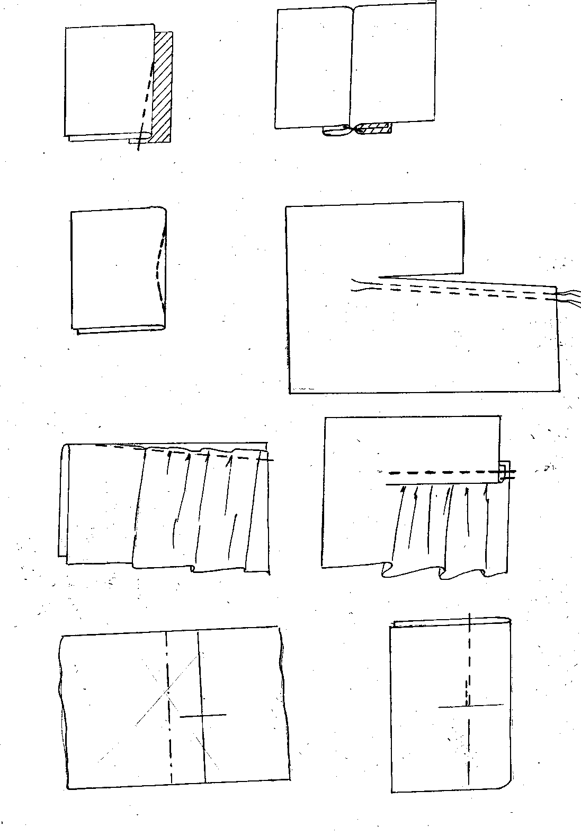
2 | Образовать сборку, стягивая за нижние нити проложенных строчек | Равномерно распределяя сборку и уравнивая линейные размеры двух сторон подреза
3 | Сметать срезы подреза, равномерно распределяя сборку | По срезу детали, имеющей сборку
4 | Стачать срезы подреза, со стороны детали со сборкой | Ширина шва у основания 7-8мм, постепенно сводя шов на нет и заканчивая строчку на 10-15мм дальше конца разреза.
5 | Удалить нити сметывания срезов подреза | С помощью колышка
6 | Обметать срезы подреза
7 | Заутюжить припуски шва стачивания подреза | В сторону детали, не имеющей сборку
8 | Прострочить отделочную строку вдоль шва стачивания срезов подреза | Ширина шва 5мм
9 | Приутюжить готовый образец | С лицевой стороны с помощью проутюжильника

ПРИЛОЖЕНИЕ 4
Пример оформления инструкционной карты обработки швейного изделия

ТЕХНОЛОГИЧЕСКАЯ ДОКУМЕНТАЦИЯ НА ИЗГОТОВЛЕНИЕ ПЕНАЛА (СУМКИ, КОСМЕТИЧКИ)

Описание внешнего вида
Пенал ученический изготовлен из фетра, предназначен для хранения мелких предметов. Пенал в форме параллелепипеда, основная деталь цельная. Застежка на тесьму-молнию обработана настрочным швом, расположена в верхнем шве. Концы молнии закреплены в боковых поперечных швах. В этих же швах для удобства застегивания расположены петли-ушки из тесьмы. Пенал без подкладки. В качестве отделки на лицевой стороне прикреплена клеевая аппликация.

Чертеж изделия:
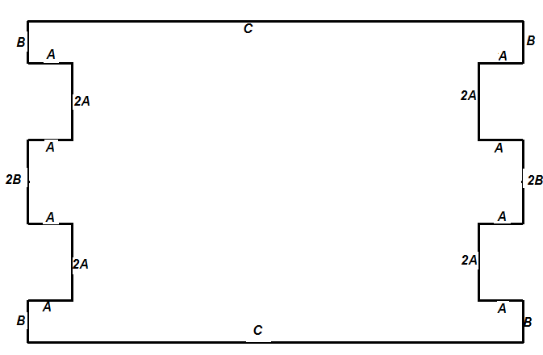
Вид изделия | А  (вертикальные боковые срезы) | В  (горизонтальные боковые срезы) | С  (верхние срезы, застежка)
Пенал | 20-25 | 20-25 | 300
Косметичка | 50 | 50 | 300
Сумочка квадр. | 100 | 20 | 400

ОБРАБОТКА ПЕНАЛА
№  п/п | Технологически неделимые операции | Технические условия | Графическое изображение
1 | Наметать верхние срезы основной детали на тесьму-молнию | Ш.шва 1-2 мм | 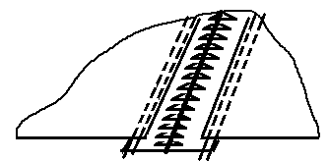
2 | Настрочить верхние срезы на тесьму молнию | Ш.шва 1—2 мм, двумя строчками на расстоянии 3 мм
3 | Удалить нити наметывания | распарывателем
4 | Приутюжить застежку | Через проутюжильник
5 | Сметать поперечные боковые срезы, прихватывая концы тесьмы-молнии | Ширина шва 10 мм | 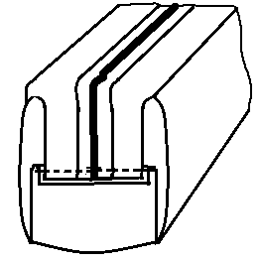
6 | Стачать поперечные боковые срезы, притачивая концы застежки | Ширина шва 10 мм
7 | Удалить нити сметывания | Распарывателем
8 | Заутюжить припуски | Вниз
9 | Настрочить припуски на нижнюю часть пенала | Ширина шва 1-2 мм, двумя строчками на расстоянии 3 мм | 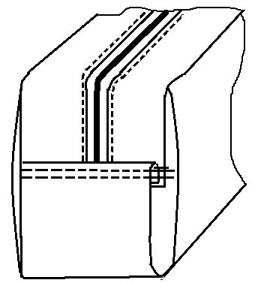
10 | Приутюжить боковые стороны пенала | Через проутюжильник
11 | Сметать вертикальные боковые срезы | Сложив лицевыми сторонами. Ширина шва 10 мм | 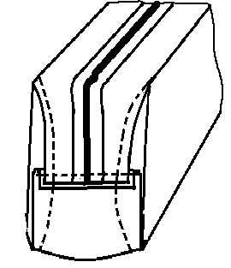
12 | Стачать вертикальные боковые швы | Ширина шва 10 мм
13 | Удалить нити сметывания | Распарывателем
14 | Приутюжить боковые швы | Через проутюжильник

ПРИЛОЖЕНИЕ 5
Пример оформления технологической документации на изготовления швейного изделия

ГРАФИЧЕСКОЕ ИЗОБРАЖЕНИЕ МЕТОДОВ ОБРАБОТКИ ИЗДЕЛИЯ
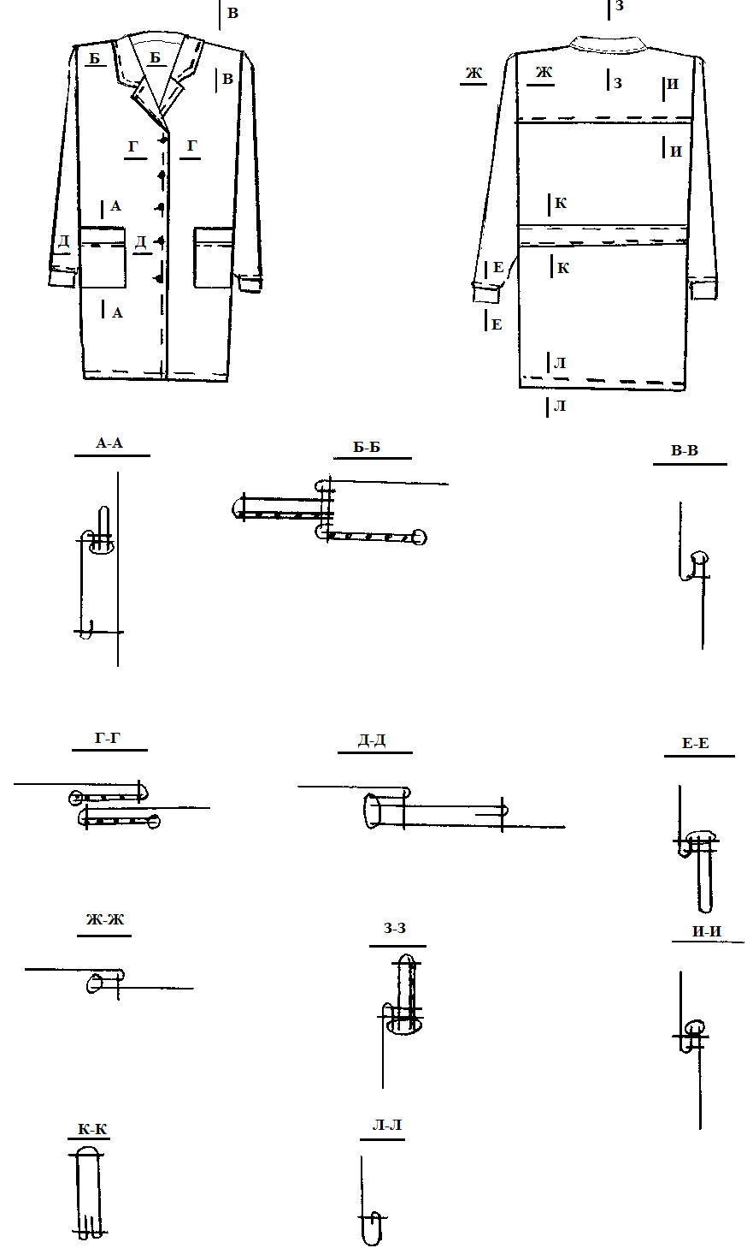
ТЕХНОЛОГИЧЕСКАЯ ПОСЛЕДОВАТЕЛЬНОСТЬ ИЗГОТОВЛЕНИЯ ХАЛАТА

№  п/п | Технологически неделимая операция | Технические условия
1 | 2 | 3
- Обработка карманов
1 | Заутюжить планки карманов | Складывая вдоль пополам изнаночной стороной внутрь
2 | Приметать планки к верхним срезам карманов | Складывая лицевыми сторонами внутрь и уравнивая срезы
3 | Притачать планки | Ширина шва 10мм
4 | Удалить нити приметывания | С помощью колышка
5 | Обметать срезы шва притачивания планки | На спецмашине
6 | Заутюжить припуски шва притачивания планки | В сторону кармана
7 | Настрочить припуски на карман | Вдоль шва притачивания. Ширина шва 5мм
8 | Заметать один боковой и нижний срезы карманов | Отгибая на изнаночную сторону на 7мм
9 | Приутюжить карманы | С изнаночной стороны
2. Обработка пояса
1 | Сметать продольные срезы пояса | Складывая вдоль пополам, лицевой стороной внутрь
2 | Обтачать пояс | По продольным срезам Ширина шва 7 мм
3 | Удалить нити сметывания | С помощью колышка
4 | Вывернуть и выправить пояс
5 | Выметать пояс, образуя кант | Со стороны нижней части. Ширина канта 1мм
6 | Приутюжить пояс | С изнаночной стороны
7 | Прострочит отделочные строчки вдоль продольных краев | Ширина шва 5 мм
8 | Удалить нити выметывания | С помощью колышка
9 | Приутюжить готовый пояс | С лицевой стороны через проутюжильник
3. Обработка воротника
1 | Продублировать верхнюю часть воротника | С изнаночной стороны через проутюжильник
2 | Сметать концы воротника | Скрадывая лицевой стороной внутрь
3 | Обтачать концы воротника | Ширина шва 7 мм
4 | Удалить нити сметывания
5 | Высечь уголки и вывернуть воротник | Выправляя уголки с помощью колышка
6 | Выметать концы воротника | Образуя кант из верхнего воротника. Ширина канта 1мм
7 | Приутюжить воротник | С изнаночной стороны
8 | Прострочить отделочную строчку вдоль отлета и концов воротника | Ширина шва 5 мм

1 | 2 |  | 3
9 | Удалить нити выметывания |  | С помощью колышка
10 | Приутюжить готовый воротник |  | С лицевой стороны через проутюжильник
4. Обработка манжет
1 | Сметать манжеты по коротким срезам |  | Замыкая в кольцо
2 | Стачать манжеты |  | Ширина шва 7 мм
3 | Удалить нити сметывания |  | С помощью колышка
4 | Разутюжить припуски |  | С изнаночной стороны
5 | Заутюжить манжеты |  | Складывая вдоль пополам
6 | Прострочить отделочную строчку |  | Вдоль сгиба. Ширина шва 5мм
5. Обработка полочек
1 | Продублировать цельновыкроенный подборт | С изнаночной стороны, через проутюжильник
2 | Обметать внутренний и плечевой срезы подборта | На спецмашине
3 | Наметать карманы на полочки | По намеченной линии, уравнивая по боковому срезу
4 | Настрочить карманы на полочки | Делая Г-образные закрепки в уголках. Ширина шва 1-2мм
5 | Удалить нити наметывания и заметывания карманов | С помощью колышка
6 | Приутюжить карманы | С лицевой стороны, через проутюжильник
6. Обработка спинки
1 | Приметать кокетку к спинке | Складывая лицевыми сторонами внутрь и уравнивая срезы
2 | Притачать кокетку к спинке | Ширина шва 10мм
3 | Удалить нити приметывания | С помощью колышка
4 | Обметать срезы шва притачивания | На спецмашине
5 | Заутюжить припуски шва притачивания | В сторону кокетки
6 | Настрочить припуска вдоль шва притачивания | Ширина шва 5мм
7 | Наметать пояс на спинку | Совмещая с надсечками, уравнивая по боковым срезам
7. Сборка изделия
1 | Сметать плечевые срезы полочки и спинки | Складывая лицевыми сторонами внутрь
2 | Стачать плечевые швы | Ширина шва 10мм
3 | Удалить нити сметывания | С помощью колышка
4 | Обметать срезы плечевых швов | На спецмашине
5 | Заутюжить припуски плечевых швов | В сторону спинки
6 | Вметать воротник в горловину | Совмещая середины спинки и воротника и уравнивая срезы и укладывая нижним воротником на лицевую сторону спинки и полочек.
7 | Наметать подборта на горловину полочек | Перегибая наизнанку по надсечке и уравнивая срезы
8 | Втачать воротник в горловину, одновременно обтачивая борт подбортом | Шири на шва 10мм
9 | Удалить нити вметывания и наметывания | С помощью колышка
10 | Высечь припуски в уголках | Не доходя до строчки 1 мм
11 | Обметать срез шва втачивания | На участке горловины спинки
12 | Вывернуть подборта и выправить уголки | С помощью колышка
13 | Наметать припуски шва втачивания воротника | На спинку
14 | Выметать подборта на участке горловины | Выправляя кант из подборта. Ширина канта 1мм
15 | Заметать подборта на участке нижнего среза полочек | Перегибая на лицевую сторону по надсечке
16 | Обтачать борт подбортом на участке нижнего среза полочек | Ширина шва 25мм
17 | Удалить нити заметывания | С помощью колышка
18 | Высечь припуски в уголках | Не доходя до строчки 1 мм
19 | Вывернуть и выправить уголки | С помощью колышка
20 | Заметать подборта | По краю борта
21 | Прострочить отделочную строчку по краю борта, горловине, одновременно настрачивая припуски шва втачивания воротника на спинку | Ширина шва 5мм
22 | Вметать рукава в проймы | Складывая лицевыми сторонами внутрь и уравнивая срезы
23 | Втачать рукава в проймы | Ширина шва 10 мм
24 | Удалить нити вметывания | С помощью колышка
25 | Обметать срезы швов втачивания | На спецмашине
26 | Заутюжить припуски | В сторону рукавов
27 | Сметать боковые срезы и срезы рукавов | Складывая лицевыми сторонами внутрь и уравнивая срезы
28 | Стачать боковые швы и швы рукавов | Ширина шва 10мм
29 | Удалить нити сметывания | С помощью колышка
30 | Обметать срезы боковых швов и швов рукавов | На спецмашине
31 | Заутюжить припуски | В сторону спинки и локтевой части рукавов
32 | Приметать манжеты к рукавам | Складывая лицевыми сторонами внутрь и уравнивая срезы
33 | Притачать манжеты к рукавам | Ширина шва 10мм
34 | Удалить нити приметывания | С помощью колышка
35 | Обметать срезы швов притачивания | На спецмашине
36 | Заутюжить припуски | В сторону рукавов
37 | Прострочить отделочную строчку по рукавам вдоль шва притачивания манжет | Ширина шва 5мм
8. Окончательная отделка изделия
1 | Наметить место расположения горизонтальных петель и пуговиц | На расстоянии 60 - 70мм друг от друга
2 | Выметать петли | На спецмашине
3 | Пришить пуговицы | Делая 3 - 4 стежка в каждое отверстие
4 | Почистить изделие | Обрезать концы нитей, удалить оставшиеся строчки временного назначения
5 | Отутюжить изделие | С изнаночной стороны и с лицевой стороны через проутюжильник

ПРИЛОЖЕНИЕ 6
Отчет о прохождении учебно-технологической практики (начальный, базовый, углубленный уровень)
студента (ки) __ курса __ группы технолого-биологического факультета
_______________________________________________________________

Я, студент(ка) ___ курса___ группы УО «Мозырский государственный педагогический университет им. И.П. Шамякина», ___________________

_______________________________________________________________

(Ф.И.О.)

с «___»________ 20__ г. по «___»_________ 20______ г. прошел (ла) учебно-технологическую практику в __________________________________ ______________________________________________________________
За время прохождения практики:
познакомился (ась) с _____________________________________________
__________________________________________________________________
выполнил(а) задания практики, а именно _____________________________
____________________________________________________________________________________________________________________________________
усовершенствовал(а) свои навыки в ________________________________
_____________________________________________________________
_____________________________________________________________
приобрел(а) умения ____________________________________________
_____________________________________________________________
_____________________________________________________________
_____________________________________________________________
выполнил(а) общественно-полезную работу:________________________
_____________________________________________________________
_____________________________________________________________
_____________________________________________________________
В период практики встретилось трудности:_________________________
_____________________________________________________________
_____________________________________________________________
_____________________________________________________________
Наилучшего качества удалось добиться при выполнении ______________
_____________________________________________________________
_____________________________________________________________
_____________________________________________________________
Знания и умения, приобретенные в ходе практики будут полезны при ______
_____________________________________________________________
_____________________________________________________________
_____________________________________________________________

Студент-практикант ______________
Дата_____________
подпись (Ф.И.О.)

ПРИЛОЖЕНИЕ 7
Пример оформления исследовательского задания
учебно-технологической практики (углубленного уровня)

СПЕЦИФИКАЦИЯ ДЕТАЛЕЙ КРОЯ ИЗДЕЛИЯ
Наименование детали кроя | Количество деталей | Конфигурация детали | Наименование срезов
1 | 2 | 3 | 4
1. Полочка цельновыкроенная с подбортом | 2 | 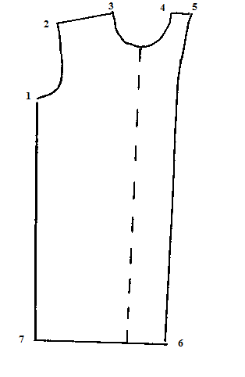 | 1-2 срез проймы  2-3 плечевой срез  3-4 срез горловины  4-5 плечевой срез  5-6 внутренний срез подборта  6-7 срез низа
2. Спинка | 1 | 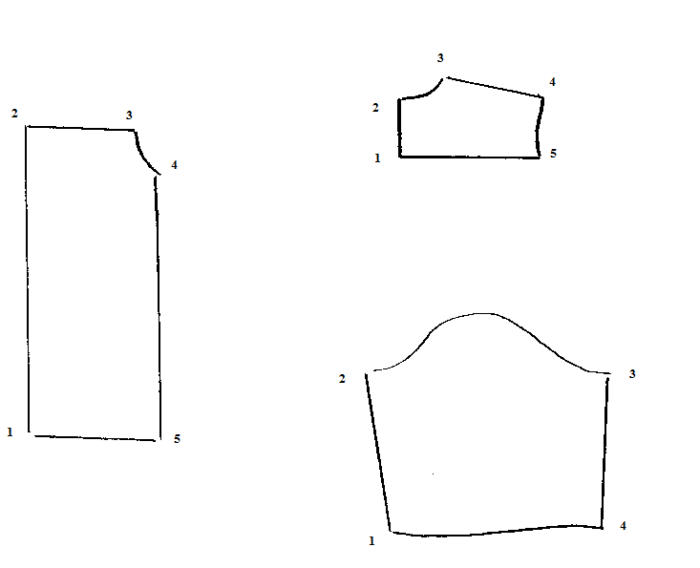 | 1-2 сгиб  2-3 срез притачивания кокетки  3-4 срез проймы  4-5 боковой срез  5-6 срез низа
3. Кокетка спинки | 1 |  | 1-2 сгиб  2-3срез горловины  3-4 плечевой срез  4-5 срез проймы  1-5 нижний срез кокетки
4. Рукав | 2 |  | 1-2 локтевой срез  2-3 срез оката  3-4 передний срез  4-5 срез проймы  1-5 нижний срез рукава
5. Воротник | 1 | 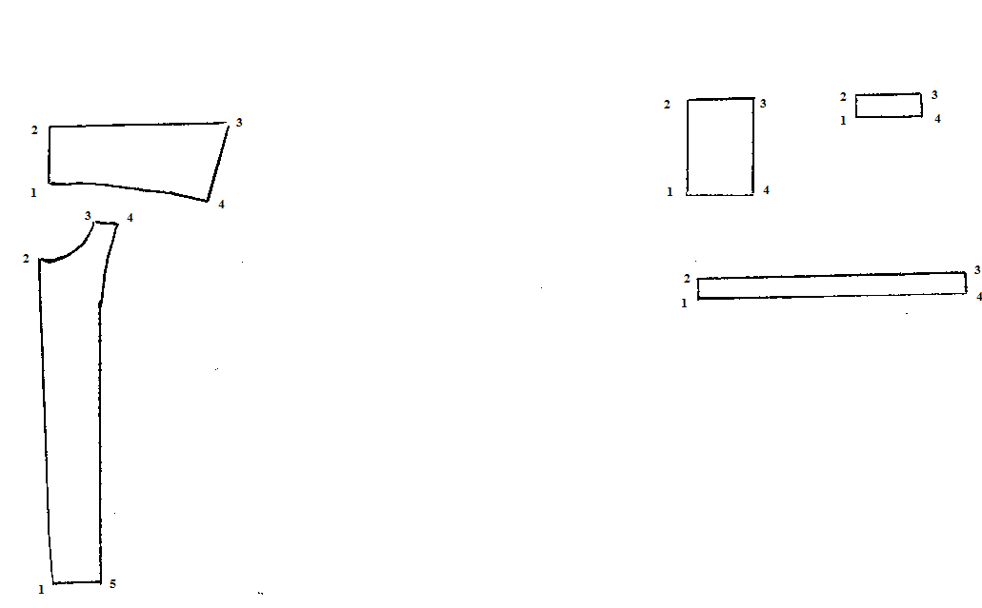 | 1-2 сгиб  2-3 срез отлёта  3-4 срез концов  4-1 срез втачивания воротника в горловину
6. Карман | 2 |  | 1-2 продольный срез  2-3 верхний срез  3-4 продольный срез  4-1 нижний срез кармана
7. Планка кармана | 2 |  | 1-2 боковой срез  2-3 сгиб  3-4 боковой срез  4-1 продольный срез
8. Пояс | 1 |  | 1-2 боковой срез  2-3 сгиб  3-4 боковой срез  4-1 продольный срез
9. Манжета | 2 |  | 1-2 боковой срез  2-3 сгиб  3-4 боковой срез  4-1 продольный срез
Детали из прокладочного материала
Подборт | 2
Воротник | 1

